Система беспроводного управления нагревательными системами и электроприборами DanfossLink^{tm}CC WiFi
Danfoss Link ™ - интеллектуальная система беспроводного управления «Теплом полом » и отоплением. Может управлять как электрическими, так и гидравлическими системами отопления с радиаторами, конвекторами, обогревом пола.
Предназначена для непроизводственных помещений площадью до 300 м2 без значительных препятствий для радиосигнала. Максимальное количество в одной системе: комнат - 30 устройств - 50 шт.
Основой системы является центральная сенсорная панельDanfoss Link ™ СС , которая контролирует во всем помещении беспроводные датчики температуры воздуха и пола и управляет нагревательными кабелями или другими отопительными устройствами через беспроводные устройства управления. Это позволяет управлять различными системами с одной удобного места.
Базовые возможности: управления температурой и расписаниемэлектрических систем обогрева пола в каждой комнате, полное отопления через пол, отоплениеКонвекторы, а также гидравлическими системами отопления: как черезпол, так и с помощью радиаторов. Система позволяет объединить комнаты в«Жилую зону» с общим расписанием, имеет простое включение режимов«Комфорт», «Пауза», «Отпуск» и другие.

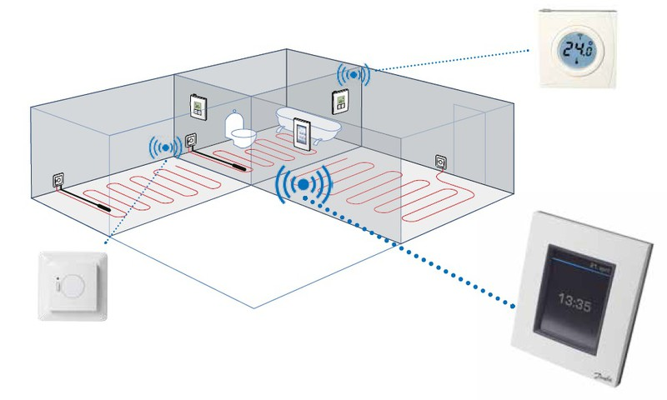
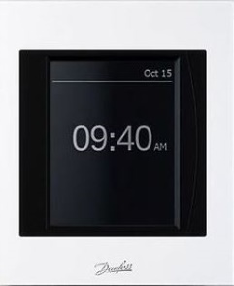 |  | Danfoss Link ™ СС - центральное устройство управления с цветным сенсорным экраном в комплекте с встроенным (PSU) или внешним (NSU) источником питания. Позволяет управлять по радиоканалу всеми устройствами системы, установленными в разных комнатах. Модуль CC может контролировать до 50 разнотипных устройств - RS, FT, HC или RU, включая до 30 радиаторных терморегуляторовDanfossLink™Connect.  Версия Mk IV с Wi-Fi модулем позволяет дистанционно управлять системой через Интернет с помощью бесплатного приложения Danfoss Link ™, которое доступно на App Store и Play Market.  Система Danfoss Link состоит нескольких вспомогательных устройств:
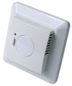 |  | Danfoss Link™ FT – регулятор пола, предназначен для беспроводного управления (включения/выключения) нагревательными кабелями в системах «теплый пол» или системах полного отопления. К регулятору также может подключаться датчик пола на проводе для измерения температуры пола и передачи информации на центральное устройство управления.
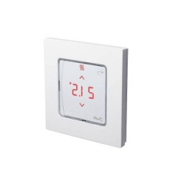 |  | Danfoss Link™ RS– датчик температуры воздуха, предназначен для беспроводного контроля температуры воздуха в помещении, в котором он установлен. Дополнительно, с помощью кнопок, можно изменять температуру воздуха в помещении, не зависимо от установок заданных на центральной панели. Температура индицируется на встроенном дисплее. Питание от батареек.  Применяется только для систем "Отопление" и не применяется для систем «тёплый пол»/«комфортный пол».  В системе макс. 30 шт.
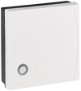 |  | Danfoss Link™ BR– реле для управления котлом. Включает котел при необходимости нагрева в любом контуре НС или в любом радиаторе, которым руководит Danfoss Link ™ Connect.
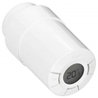 |  | Danfoss Link™ Connect- радиаторный терморегулятор комнатной температуры (программируемая термоголовка) с адаптерами Danfoss RA и M30X1.5(К)  Измеряет температуру воздуха, отражает заданную температуру, имееткнопки для управления температурой в заданном диапазоне, которые могут быть  заблокированы с СС. Терморегуляторы Danfoss Link ™ Connect, добавленные в одну комнату, - синхронизируются. Макс. количество: в системе - 30 шт., в одной комнате - 10 шт.

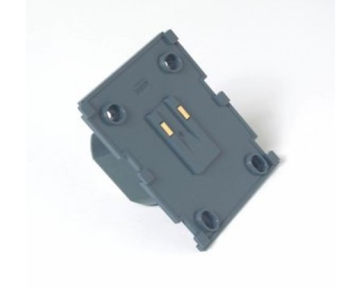
PSU - панель крепления с источником питания для установления в стену в стандартную монтажную коробку.

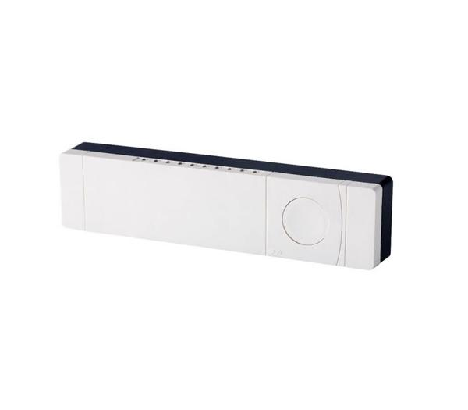
Danfoss Link ™ HC - модуль управления водными системами, отопления или охлаждения, через радиаторы или пол или стены. выходы: 5/10 шт. для термоприводов TWA, NC или NO на 24 В + «сухие контакты» для управления насосом и котлом. В системе макс. 3 шт. Работает совместно с RS, установленными в комнатах.

Инструкция DanfossLink^{tm}CC WiFi
Ассортимент:

Код | Тип | Цена, грн.
014G 0286 | Danfoss Link™ CC WiFi + PSU центральна панель СС + источник питания PSU | 10 158,00
140F 1137 | DanfossLink™ FT – регуляторполас датчиком на проводе | 2 568,00
088U 1081 | Icon RT, Wireless Display On-wall– датчик температуры воздуха | 2 898,00
088U 0230 | Danfoss CF-RU - повторитель сигнала | 3 570,00
014G 0260 | PSU - источник питания для Danfoss Link™ CC WiFi | 2 108,40
014G 0100 | Danfoss Link ™ HC-модуль управления водными системами, 10выходовNC/NO, 24 В | 10 557,60
014G 0103 | Danfoss Link ™ HC-модуль управления водными системами, 5выходовNC/NO, 24 В | 9 991,20
014G 0002 | Danfoss Link™ Connect-радиаторный терморегуляторс адаптерами Danfoss RA и M30 | 2 185,20
014G 0253 | RTD-Adapter – адаптер на клапан для Danfoss Link™ Connect | 134,40
014G 0256 | Adapter М28Herz(S&B) – адаптер на клапан для Danfoss Link™ Connect | 134,40
014G 0279 | Danfoss Link™ BR– реле для управления котлом | 3 168,00

